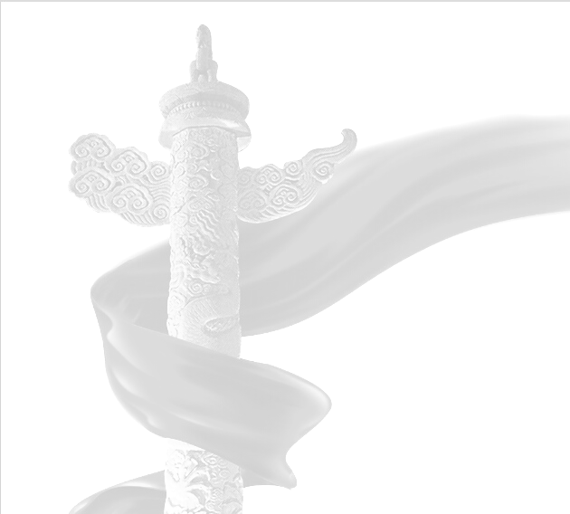
《毛泽东思想和中国特色社会主义理论体系概论》

增强文化软实力
建设文化强国

教学设计

重庆医药高等专科学校
董 杨

2014年9月

目 录

一、前言.........................................3
二、教材分析.....................................3
三、学习者特征分析...............................3
四、教学过程设计与分析...........................4
五、教学过程流程图...............................6
六、教学反思.....................................7

一、前言
学生在教师指引下，以社会学习理论的方式去获取知识、应用知识和解决问题，使学生在掌握知识内容的同时，培养创新精神和实践能力。
教师通过项目化教学，学生通过探究式学习，对已学知识进行总结和自我反馈，使学生更加容易内化，在认知领域和行动领域得到收获。整个过程以学生为中心，学生在课堂知识的引导下自主的进行探索，教师在整个课堂中所扮演的角色是组织者和引导者。
在组织《增强文化软实力 发展文化强国》微课时，利用教材、教辅资料等为主要教学手段，在此基础上设计教学思路，完成教学目标。
二、教材分析
本课程选自高等教育出版社教材《毛泽东思想和中国特色社会主义理论体系概论》第八章第三节的文化部分，结合当下正在如火如荼开展的社会主义核心价值观教育，内容深入浅出、通俗易懂、结构严谨、条理清晰。内容符合高职学生的学情，强调理论和实践相结合，采取开放式互动模式，通过互动式活动，最大限度的促进每个学生的对理论理解和行动实践。
三、学习者特征分析
1.个性心理特征
每个学生都有自己的头脑、性格、知识构建体系和自己的行为规律。但缺乏对社会和理论缺乏认识，对社会现象认识略失偏颇。
2.信息化操作能力
学生喜欢信息化探索，能自主获取信息和加工信息。
3.知识结构
该专业学生已经具备了理论基础，在前期课堂中已经对毛泽东思想、中国特色社会主义本质、社会主义总布局等理论有一定的学习基础。
四、教学过程设计与分析
内容 |  | 增强文化软实力 发展文化强国
教  学  目  标 |  | 知识目标 | ①掌握文化概念  ②掌握文化对社会发展的重要意义。
 |  | 能力目标 | 能运用文化的作用，为自身行为作出判断；  能为所在学校、社区乃至城市文化发展提出建议
 |  | 行动目标 | 领悟文化真谛，主动践行社会主义核心价值观
教学重点 |  | 通过对文化作用，为进一步理解中国特色社会主义核心价值观做铺垫。
教学结构 | 教学环节 | 设计思路
1.引出项目 | 项目设计 | “我推介重庆”文化
2.导入课程 | 揭题设问  激趣导入 | 引入文化话题，从而引导思考文化在国家综合国力中德重要性（产生认知冲突，引发思考）
3.正文讲解 | 围绕目标 | 问题1：什么是文化，引导：从文化概念引出文化软实力概念
3.正文讲解 | 提出问题 | 问题2：典故：牙齿不存，舌头犹在。引导：柔弱更持久
3.正文讲解 | 逐步引导 | 问题3：德国的成功案例？引导：文化是一个国家国家综合国力的竞争因素
3.正文讲解 | 逐步引导 | 问题4：典故：子贡问政；引导：文化是民族凝聚力的重要源泉
3.正文讲解 | 逐步引导 | 问题5：社会主义现代化建设的五位一体发展的短板效应。引导：文化是现代化建设的重要保证。
3.正文讲解 | 提升高度 | 文化发展的哲学内涵：社会意识对社会存在的促进作用。
4.现实回顾 | 引发思考 | 社会中正能量、负面现象，对社会主义核心价值观的弘扬与冲击，引导学生思考该怎么做？
5.教学小结 | 教学回顾 | 重视文化的功能和作用，为下一步理解社会主义核心价值观的建设做铺垫。
6.项目实施 | 解决项目问题，引发新思考和行动 | ①设问：总结这个城市历史文化、现在文化，作为青年学生我们能为城市文化建设做什么？  ②行动：不是结束，仅是开始。请学生换角度为这个城市的未来文化建设提出建议和发展计划。

六、教学过程流程图
课件

创设一个可操作的具体项目、激发兴趣，导入新课

课件
引导学生进入 “增强文化软实力，建设文化强国”主题

思考——文化的内涵？
课件

搜索资料

学生总结

文化是国家竞争力中软实力的重要因素

文化是一个国家国家综合国力的竞争因素
课件
多种教学资源呈现
德国成功案例

文化对国家发展的重要意义

典故：子贡问政
文化是民族凝聚力的重要源泉

具体讲解
组织协作
点拨引导

社会主义现代化建设的五位一体发展的重要环节。
文化是现代化建设的重要保证。

文化建设的哲学意义：文化作为社会意识将促进社会存在发展。

社会生活中正能量、负现象对社会主义核心价值观的影响

总结重庆的城市文化（三个层面：历史重庆、今日重庆、明日重庆）

课件
总结知识点

多元评价

结束

图形说明：
教师活动 学生活动

八、教学反思
1.闪光之处
在教学方法上，积极采用班杜拉的社会学理论，采用项目教学法，提高了学生的积极性，发挥了学生的创造性，激发了学生的正能量。
2.不足之处
在案例讨论交流环节，应注意时间节点的合理掌控，以避免学生思维过于发散，影响教学进度。
3.探索改变
教学手段自下而上进行加工，注重学生当下的认知水平和行动体验，尊重学生喜爱的交流平台，是思想政治理论课走进每位大学生心灵深处的积极尝试。

